**PRESSEMITTEILUNG**

**Rostock_19.11.2019**

**Bis zu 31 Prozent Kostenersparnis durch Energiemanagement**

Unternehmer informieren sich auf der GastRo über Möglichkeiten und Förderung von Effizienzmaßnahmen

ROSTOCK_Intelligente, vernetzte und digitale Steuerung, kurz Automation und Management des Energieeinsatzes in Gebäuden waren Thema des jüngsten MVeffizient-Stammtisches - diesmal Bestandteil der GastRo in Rostock, denn dieses Thema ist besonders für das Gastgewerbe von hohem Interesse. Immerhin lassen sich mit entsprechenden Maßnahmen bis zu 31 Prozent Energiekosten und bis zu 50 Prozent CO2-Ausstoß sparen. Darüber informierte Felix Klabunde von der Betterspace GmbH mit Sitz in Rostock, die sich aus dem Fraunhofer Institut heraus entwickelt hat. "Es ist nicht ungewöhnlich, dass zum Beispiel das System iQ Roomcontrol, welches die Heizung in Hotels belegungsabhängig steuert, dafür sorgt, dass locker ein Viertel an Energie und damit bares Geld gespart werden kann", sagt Klabunde.

Für Alexandra Oehlke, Inhaberin des Hotel und Restaurant "Das Fritz" in Schwerin und ihren Mann Jens sind das interessante Informationen. "Unser Haus ist seit 1992 in Familienbesitz und seit 2017 führe ich es alleine. Ich bin dafür verantwortlich das Haus auf einem modernen Stand zu halten, beziehungsweise zu bringen", erklärt die Hotelchefin. Da seien solche Veranstaltungen wie der MVeffizient-Stammtisch Gold wert, weil man dort erfahre, welche Möglichkeiten es überhaupt gibt, an wen man sich wenden kann und wie Investitionen in diesem Bereich gefördert werden. Darüber kann der Technische Berater der LEKA MV, Arne Rakel auf dem Stammtisch detailliert Auskunft geben. "Aktuell gibt es in diesem Bereich umfangreiche Fördermittel, die bis zu 50 Prozent der Investitionskosten decken", so der Diplom-Ingenieur. Diese Förderung ist auf Kleine und Mittlere Unternehmen ausgerichtet, wobei es verschiedene Programme vom Bund und vom Land Mecklenburg-Vorpommern gibt. Wichtig zu wissen: Diese Förderung läuft noch bis zum Jahr 2021 und betrifft Investitionen ab 20 000 Euro.

Diese Möglichkeiten sind auch für Marita und Horst Gutsch von existentieller Bedeutung: Sie haben seit einem Jahr die Imbiss-Raststätte "Zum Blitzer" direkt an der B 192 in Neu-Schloen bei Waren übernommen, führen den noch im Nebenerwerb. "Da muss vieles neu gemacht werden, denn die Energiekosten sind derzeit extrem hoch", sagt Marita Gutsch. Die Unternehmer sind froh, dass ihnen durch die Landesenergie- und Klimaschutzagentur mit ihrer Kampagne MVeffizient geholfen wird, die richtigen Schritte dafür einzuleiten.

Seit April 2018 informiert die LEKA MV mit ihrer Kampagne MVeffizient Firmen aus den Branchen Ernährung, Gesundheit und Tourismus über das Thema Energieeinsparung. Hierzu führt die LEKA MV Stammtische in ganz Mecklenburg-Vorpommern durch. "Wir wissen, wie wenig Zeit Unternehmerinnen und Unternehmer haben. Damit die Anreise für jeden kurz ist, führen wir unsere Stammtische im gesamten Bundesland durch", erläutert Gunnar Wobig, Geschäftsführer der LEKA MV.

Weitere Termine sind auf der Website unter [www.mv-effizient.de/Termine/](http://www.mv-effizient.de/Termine/) abrufbar.

Anmeldungen zu Stammtischen sind dort online möglich. Hier können sich Unternehmen auch über Themen wie Energiemanagement, Nutzung erneuerbarer Energien, Eigenversorgungskonzepte sowie die passenden Förderprogramme informieren und eine kostenfreie Erstberatung vereinbaren.

Auftraggeber der mit Mitteln des Europäischen Fonds für Regionale Entwicklung (EFRE) geförderten dreijährigen Kampagne ist das Energieministerium des Landes.

Weitere Informationen unter [www.mv-effizient.de](http://www.mv-effizient.de).

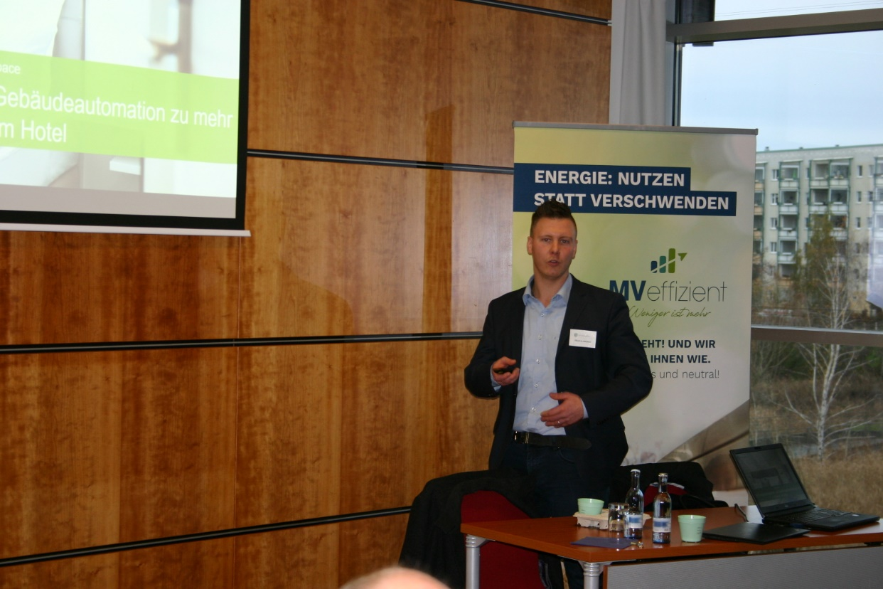

BU: Felix Klabunde von Betterspace zeigt auf, dass allein mit der belegungsabhängigen Steuerung der Heizung mindestens 25 Prozent der Energie gespart werden kann (Foto: LEKA MV/Peter Täufel)

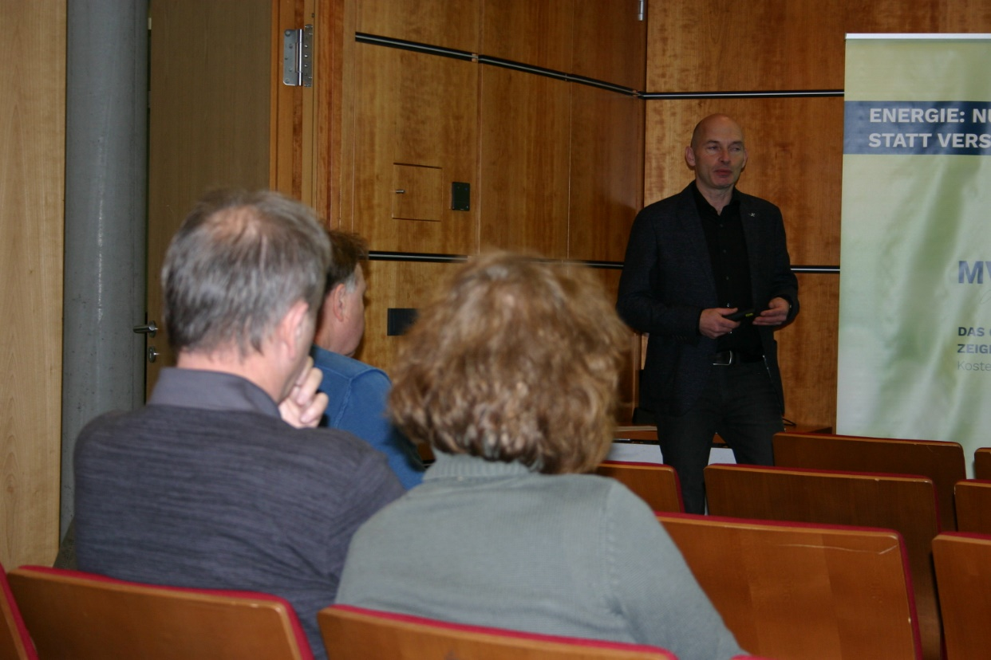

BU: Arne Rakel, Technischer Berater der LEKA MV, stellt die aktuellen Förderprogramme im Bereich Energieeffizienz vor (Foto: LEKA MV/Peter Täufel)

**Über die Landesenergie- und Klimaschutzagentur Mecklenburg-Vorpommern GmbH**

Die Landesenergie- und Klimaschutzagentur Mecklenburg-Vorpommern GmbH (LEKA MV) mit Standorten in Stralsund, Schwerin und Neustrelitz, wurde 2016 gegründet, um die Energiewende in Mecklenburg-Vorpommern voranzutreiben. Damit zukünftig Strom größtenteils aus erneuerbaren Energien bezogen und der Ausstoß von Treibhausgasen auf ein Minimum reduziert wird, zeigt LEKA MV, wie öffentliche Einrichtungen, Unternehmen sowie Privatpersonen achtsam mit Ressourcen umgehen können. Dabei stehen für die acht Mitarbeiter Themen wie der Klimaschutz in den Kommunen, die Energieeffizienz in Unternehmen und das Umweltbewusstsein jedes Einzelnen im Fokus.

**Über die Kampagne MVeffizient**

MVeffizient ist die Kampagne für mehr Energieeffizienz in Mecklenburg-Vorpommern und wird von der Landesenergie- und Klimaschutzagentur Mecklenburg-Vorpommern GmbH (LEKA MV) im Auftrag des Energieministeriums durchgeführt. Insgesamt informieren vier Mitarbeiter und Mitarbeiterinnen Firmen aus den Schlüsselbranchen Tourismus, Ernährung und Gesundheit rund um die Themen Energieeffizienz und mögliche Energieeinsparmaßnahmen. Die Kampagne wird über einen Zeitraum von drei Jahren durchgeführt und mit Mitteln aus dem Europäischen Fonds für Regionale Entwicklung (EFRE) gefördert. Weitere Infos unter: [www.mv-effizient.de](http://www.mv-effizient.de).

Fotos und Text stehen unter folgendem Link zum Download zur Verfügung: <https://www.mv-effizient.de/presse/pressemitteilungen/> bzw. [www.mv-effizient.de/presse/pressematerial/](http://www.mv-effizient.de/presse/pressematerial/)

**Pressekontakt:**

Landesenergie- und Klimaschutzagentur Mecklenburg-Vorpommern GmbH

Peter Täufel

Freier Mitarbeiter Pressearbeit

Hauptstr. 43

23996 Bad Kleinen

E-Mail: Leokor@web.de

Tel: 0173 - 3525782